附件2
天津市大学软件学院简介
天津市大学软件学院是天津市特色化示范性软件学院建设单位之一，是经市委、市政府批准设立，隶属于天津市教委的副局级独立法人事业单位。2010年学院正式投入使用。面向行业应用软件的产教融合开展，以培养多层次、具有创新精神的适用性人才为主要任务。树立和秉承“教学与产业相融、学校与企业互动”的办学理念，坚持以软件产业发展的人才需求为导向，实施“政府主导、政校企共建、多元化投入、企业化运作、产学研结合、市场化运营”的创新型运营体制。
一、产教相融 协同育人
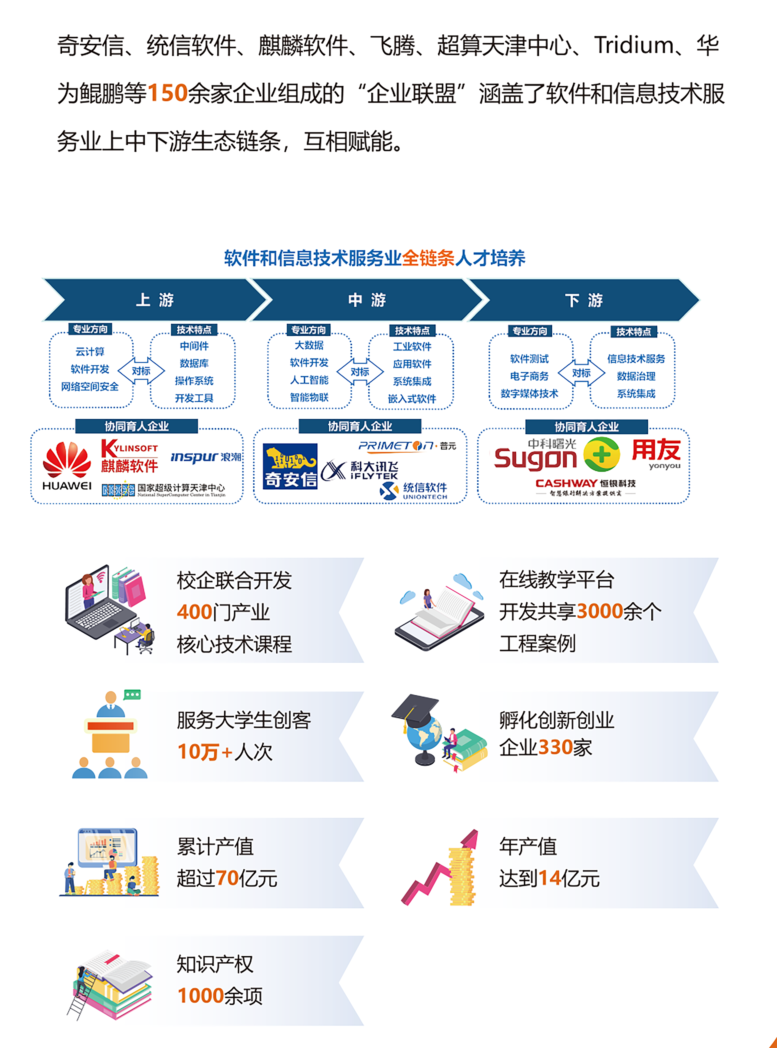
二、科教融汇 专业集群
“一二三四+N”专业矩阵
面向国家战略需要、地方产业需求、学生终身发展需求和就业需求，以软件工程专业为核心，以“产教融合、科教融汇”为主线，健全对接产业、动态调整、自我完善的专业方向群建设发展机制，从顶层设计、内涵建设、机制创新、成效评价等方面统筹安排、协调推进，开展专业方向动态量化评估构建专业方向群，通过对相互关联的专业方向群进行聚类，形成学校的专业方向集群，发挥集聚效应和服务功能，实现软件人才培养供给侧和产业需求侧结构要素全方位融合。
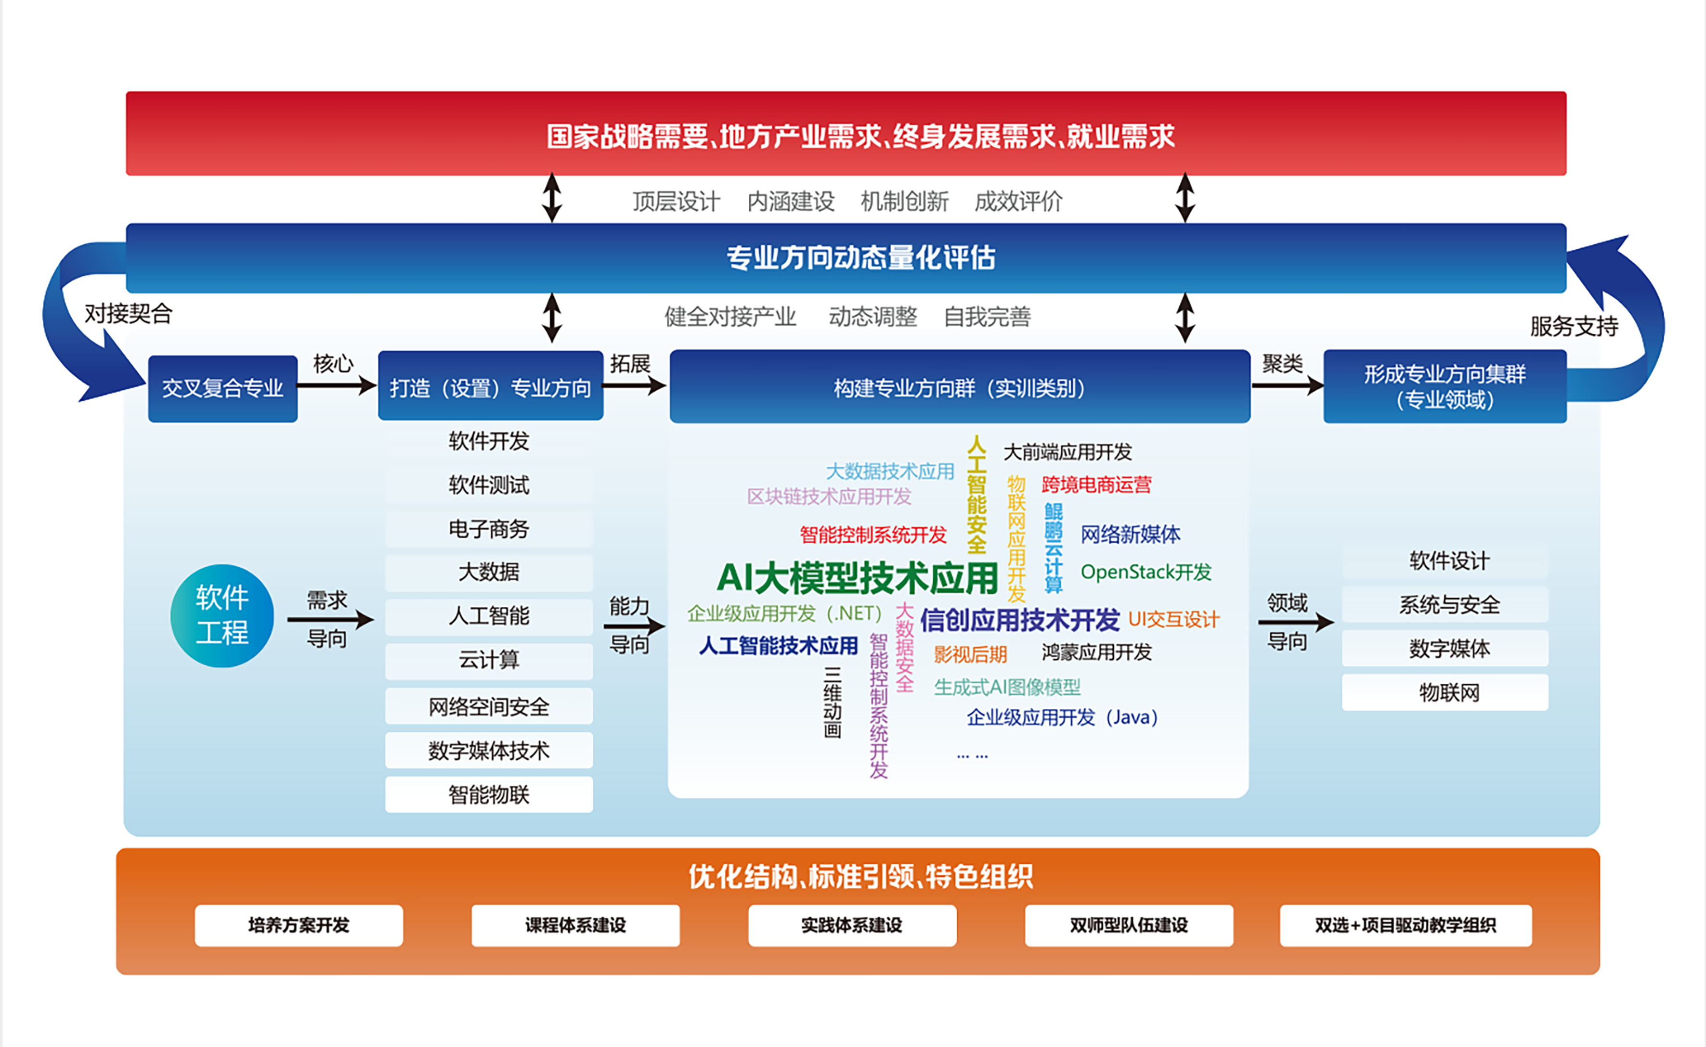
三、双师培养 注重实践
“一二二五”天软范式
以卓越软件工程师教育培养计划为契机，打造具有全国影响力的卓越软件工程师培养品牌，形成了“一目标、两要素、两智库、五重点”的横向融合，纵向贯通的天软人才培养范式。以培养多层次、高技能、创新型、适用性软件工程人才为培养目标，以产业创新要素和人才培养要素为纵向贯通、实践项目库和双师双能师资库为横向联动的培养矩阵，深入开展“学生与企业”和“学生与项目”的互动双选，明确五类学生培养路径和个性化教学计划，实施精准培养。
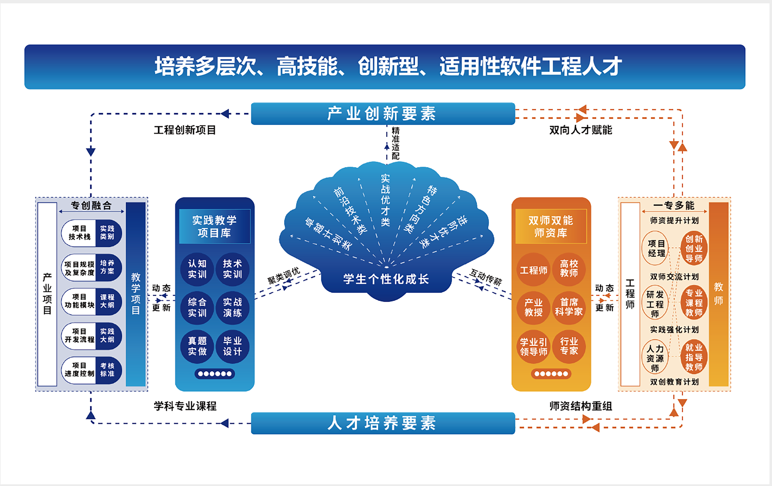
四、校企协同 创新创业
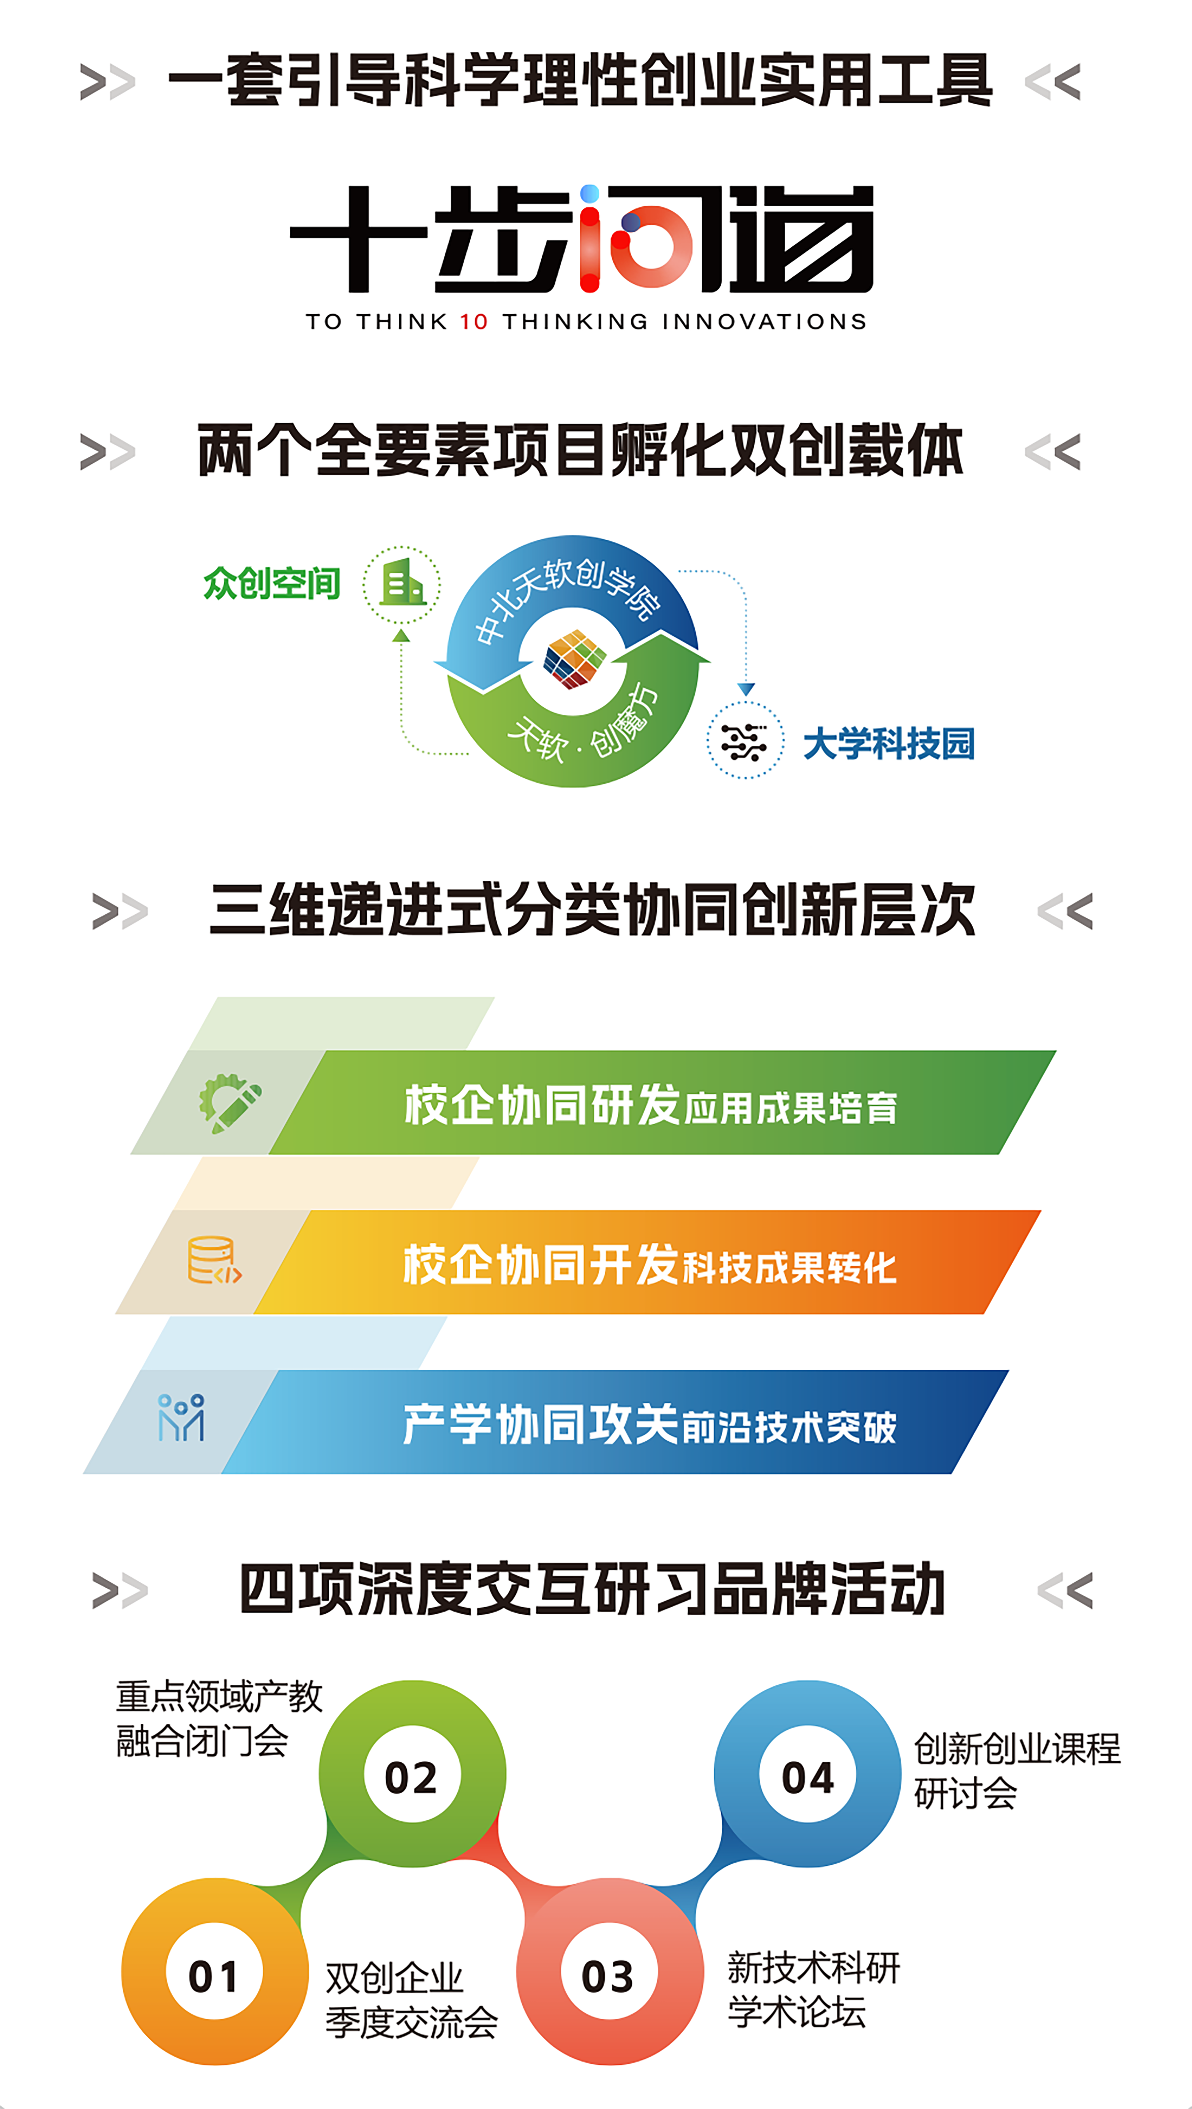

五、教育成果 竞进有为
